TAREA: EJERCICIO 4

TITULO: Volumen de un cono

ALUMNO: MORA GUERRERO LEON SERGIO

CURSO: LENGUAJE C BASICO

PROFESOR: JOSE ALFREDO JIMENEZ BENITEZ

*Código:*

*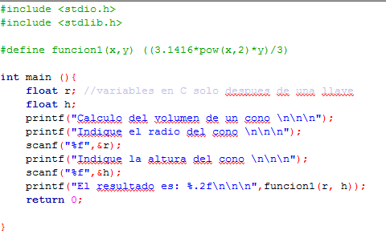*

*Ejecución:*

*